Министерство науки и высшего образования Российской Федерации
Федеральное государственное бюджетное образовательное учреждение
высшего образования
«Российский государственный университет им. А.Н. Косыгина
(Технологии. Дизайн. Искусство)»
Институт | Технологический институт легкой промышленности
Кафедра | Художественного моделирования, конструирования и технологии швейных изделий

РАБОЧАЯ ПРОГРАММА
ПРОИЗВОДСТВЕННОЙ ПРАКТИКИ
Производственная практика. Научно-исследовательская работа
Уровень образования | бакалавриат
Направление подготовки | 29.03.05 | Направление подготовки
Профиль | Конструирование и цифровое моделирование одежды
Срок освоения образовательной программы по очной форме обучения | 4 года
Форма обучения | Очно-заочная

Рабочая программа Производственная практика. Научно-исследовательская работа основной профессиональной образовательной программы высшего образования, рассмотрена и одобрена на заседании кафедры, протокол №12 от 29.06.2021 г.
Разработчики рабочей программы
 | проф. | И.А.Петросова
 | доцент | ……………………………………М.А. Гусева
Заведующий кафедрой |  | Г.П. Зарецкая

ОБЩИЕ СВЕДЕНИЯ

Вид практики
производственная.

Тип практики
научно-исследовательская

Способы проведения практики
стационарная.

Сроки, форма проведения и продолжительность практики
семестр | форма проведения практики | продолжительность практики
седьмой | выделяется один период | 3 недели

Место проведения практики
    - в структурном подразделении университета, предназначенном для проведения практической подготовки:
          - лаборатория трехмерного сканирования кафедры ХМ, К и ТШИ,
          - швейных лабораториях кафедры ХМ, К и ТШИ …
При необходимости рабочая программа практики может быть адаптирована для условий проведения практики в дистанционном формате.

Форма промежуточной аттестации
зачет с оценкой
Для лиц с ограниченными возможностями здоровья и инвалидов место прохождения практики учитывает особенности их психофизического развития, индивидуальные возможности, состояние здоровья и требования по доступности. При необходимости для прохождения практики создаются специальные рабочие места в соответствии с характером нарушений, а также с учетом выполняемых обучающимся-инвалидом или обучающимся с ОВЗ трудовых функций, вида профессиональной деятельности и характера труда.

Место практики в структуре ОПОП
«Производственная практика Научно-исследовательская работа» относится к части, формируемой участниками образовательных отношений.
Во время прохождения практики используются результаты обучения, полученные в ходе изучения предшествующих дисциплин и прохождения предшествующих практик:
    - Конструктивное моделирование одежды
    - Проектирование швейных изделий в САПР
    - Конструкторско-технологическая подготовка швейного производства
    - Метрологическое обеспечение швейного производства
    - Технологические процессы изготовления одежды
    - Гигиена одежды
    - Учебная практика. Ознакомительная практика
    - Учебная практика. Технологическая (конструкторско-технологическая ) практика Производственная практика. Технологическая (конструкторско-технологическая) практика
Данная практика закрепляет и развивает практико-ориентированные результаты обучения дисциплин, освоенных студентом на предшествующем ей периоде, в соответствии с определенными ниже компетенциями. В дальнейшем, полученный на практике опыт научно-исследовательской работы, применяется при прохождении преддипломной практики и при выполнении выпускной квалификационной работы.

ЦЕЛИ И ЗАДАЧИ ПРАКТИКИ

Цель производственной практики:
Закрепление и углубление теоретической подготовки обучающегося и приобретение им практических навыков и компетенций в сфере научно-исследовательской деятельности.
    - сбор необходимых материалов для написания выпускной квалификационной работы;
    - приобретение профессиональных умений и навыков при непосредственном участии обучающегося в научно-исследовательской деятельности;
    - сбор необходимых материалов для написания критического литературного обзора выпускной квалификационной работы
    - получение навыков по оценке качества посадки изделий легкой промыщшленности.
    - усвоение приемов, методов и способов обработки, представления и интерпретации результатов проведенных исследований;
    - сбор необходимых материалов для написания выпускной квалификационной работы.

Задачи производственной практики:
    - анализ состояния и динамики показателей качества материалов и изделий легкой промышленности с использованием необходимых методов и средств исследования;
    - участие в исследованиях по совершенствованию эстетических качеств и конструкции одежды, обуви, кожи, меха, кожгалантереи и аксессуаров с последующим применением результатов на практике
    - проверка готовности будущих конструкторов изделий легкой промышленности к самостоятельной трудовой деятельности и самоорганизации;
    - расширение культурного, эстетического и профессионального кругозора конструктора;
    - документальное оформление авторских разработок.

ФОРМИРУЕМЫЕ КОМПЕТЕНЦИИ, ИНДИКАТОРЫ ДОСТИЖЕНИЯ КОМПЕТЕНЦИЙ, СООТНЕСЁННЫЕ С ПЛАНИРУЕМЫМИ РЕЗУЛЬТАТАМИ ОБУЧЕНИЯ ПО ПРАКТИКЕ
Код и наименование компетенции | Код и наименование индикатора  достижения компетенции | Планируемые результаты обучения  по дисциплине
УК-1 Способен осуществлять поиск, критический анализ и синтез информации, применять системный подход для решения поставленных задач | ИД-УК-1.1 Анализ поставленной задач с выделением ее базовых составляющих. Определение, интерпретация и ранжирование информации, необходимой для решения поставленной задачи;  ИД-УК-1.2 Использование системных связей и отношений между явлениями, процессами и объектами; методов поиска информации, ее системного и критического анализа при формировании собственных мнений, суждений, точек зрения; | - осуществляет критический анализ и синтез информации о работе швейного предприятия, качестве и востребованности выпускаемой продукции; представляет в наглядной, структурированной или формализованной форме результаты проектных работ;  - формулирует цели и задачи проектных работ для изучения моделей аналогов одежды и при изучении современной отечественной и иностранной литературы в области проектирования швейных изделий;  - предлагает пути решения поставленных целей, направленных на развитие ассортиментной политики предприятия
УК-2 Способен определять круг задач в рамках поставленной цели и выбирать оптимальные способы их решения, исходя из действующих правовых норм, имеющихся ресурсов и ограничений | ИД-УК-2.1 Анализ поставленной цели и определение круга задач в рамках поставленной цели, связей между ними и ожидаемых результатов их решения, анализ альтернативных вариантов для достижения намеченных результатов; использование нормативно-правовой документации в сфере профессиональной деятельности; | - - осуществляет процедуры сбора, сортировки, анализа, оценки и критического резюмирования больших объемов информации, используемой при конструировании и моделировании швейных изделий;  - определяет существующие и потенциальные нужды и предпочтения потребителей и значимые для них характеристики одежды
 | ИД-УК-2.2 Оценка решения поставленных задач в зоне своей ответственности в соответствии с запланированными результатами контроля, корректировка способов решения профессиональных задач; | - знает процедуры и технологии конструкторско-технологической подготовки производства;  - вносит предложения по модификации производственных технологий и оборудования для повышения конкурентоспособности выпускаемых изделий и увеличения объемов их продаж
ПК-1 Способен исследовать потребительские требования, предъявляемые к швейным изделиям, и анализировать модные тенденции в моделировании одежды | ИД-ПК-1.3 Осуществление процедур сбора, сортировки, анализа, оценки и критического резюмирования больших объемов информации, используемой при конструировании и моделировании швейных изделий | - - анализирует отчеты маркетинговых и социальных исследований потребителей одежды с целью оценки удовлетворенности потребителей рыночным ассортиментом одежды, потребительских расходов на покупку и эксплуатацию, а также нужд, пожеланий и предпочтений потребителей;  - - осуществляет моделирование конструкций швейных изделий с применением исследований по изучению предпочтений потребителей в системах автоматизированного проектирования;
ПК-3 Способен проводить критический анализ, модифицировать и дорабатывать существующие модели швейных изделий для обеспечения требуемой функциональности и эргономичности | ИД-ПК-3.2 | - - определяет элементы моделей/коллекций одежды, нуждающихся в корректировке в соответствии с требованиями потребителей и анализом моделей аналогов  - разрабатывает технические задания на новые модели по результатам общения с заказчиком в удаленном режиме для обеспечения требуемой функциональности и эргономичности;  - решает типовые и нетиповые задачи проектирования одежды с помощью современных информационных технологий и прикладных программных средств

СТРУКТУРА И ОБЪЕМ ПРАКТИКИ ПО ВИДАМ ЗАНЯТИЙ
Общая трудоёмкость производственной практики составляет:

по заочной форме обучения – | 3 | з.е. | 108 | час.

Структура практики для обучающихся по видам занятий: (очная форма обучения)
Структура и объем практики
 | всего, час | Аудиторная, внеаудиторная и иная контактная работа, час |  | практическая подготовка: самостоятельная работа обучающегося | формы текущего контроля успеваемости,  промежуточной аттестации
 |  | практическая подготовка:  лекции, час | практическая подготовка: практические занятия, час
3 семестр | 108 |  |  | 108
Самостоятельная работа Организационный этап (часть 1): ознакомление с программой практики и получаемыми в результате ее прохождения компетенциями, целями и задачами практики; заполнение Дневника прохождения практики |  |  |  | 6 | Заполнение Дневника (часть 1)
Самостоятельная работа  Самостоятельное изучение специальной отечественной и зарубежной литературы и другой научно-технической информации в области художественного проектирования изделий лёгкой промышленности |  |  |  | 6 | Заполнение Дневника (часть 1)
Самостоятельная работа  Корректировка, уточнение темы исследования с учетом рекомендации руководителя, где планируется проведение практики |  |  |  | 6 | Заполнение Дневника (часть 1)
Самостоятельная работа  Анализ актуальности темы исследования, выбор индивидуального задания на практику. |  |  |  | 6 | Заполнение Дневника (часть 1)  Отчет по практике (часть 1)
Самостоятельная работа  Исследовательский этап (часть 2): сбор, обработка, анализ и систематизация материала по теме работы |  |  |  | 6 | Заполнение Дневника (часть 2)
Самостоятельная работа  Корректировка литературы, постановка задач исследования |  |  |  | 6 | Заполнение Дневника (часть 2)
Самостоятельная работа  Выбор методики проведения научного исследования по теме работы |  |  |  | 6 | Заполнение Дневника (часть 2)
Самостоятельная работа  Выполнение индивидуального задания. |  |  |  | 6 | Заполнение Дневника (часть 2)
Самостоятельная работа  Выполнение индивидуального задания. |  |  |  | 6 | Заполнение Дневника (часть 2)
Самостоятельная работа  Выполнение индивидуального задания. |  |  |  | 6 | Заполнение Дневника (часть 2)
Самостоятельная работа  Выполнение индивидуального задания |  |  |  | 6 | Заполнение Дневника (часть 2)
Самостоятельная работа  Выполнение индивидуального задания |  |  |  | 6 | Заполнение Дневника (часть 2)
Самостоятельная работа  Выполнение индивидуального задания |  |  |  | 6 | Заполнение Дневника (часть 2)
Самостоятельная работа  Выполнение индивидуального задания |  |  |  | 6 | Заполнение Дневника (часть 2)
Самостоятельная работа  Выполнение индивидуального задания. |  |  |  | 6 | Заполнение Дневника (часть 2)
Самостоятельная работа  Обсуждение результатов хода практики. Заполнение Дневника практики |  |  |  | 6 | Заполнение Дневника (часть 2)  Отчет по практике (часть 2)
Самостоятельная работа  Заключительный этап  (часть 3): Подготовка отчета, заполнение Дневника, получение Отзыва руководителя практикии руководителя ВКР |  |  |  | 6 | Заполнение Дневника (часть 3)  Отчет по практике
Самостоятельная работа  Сдача зачета |  |  |  | 6
зачет |  |  |  |  | зачет
Всего: |  |  |  | 108

СОДЕРЖАНИЕ И СТРУКТУРА ПРАКТИКИ
Наименование этапов практики | Трудоемкость, час | Содержание практической работы,  включая аудиторную, внеаудиторную и иную контактную работу, а также самостоятельную работу обучающегося | Формы текущего контроля успеваемости
Седьмой семестр
Научно-исследовательская работа | 24 | - организационное занятие для разъяснения целей, задач, содержания и порядка прохождения практики;  - определение исходных данных, цели и методов выполнения задания;  - формулировка и распределение задач для формирования индивидуальных заданий;  - анализ индивидуального задания и его уточнение;  - составление плана-графика практики;  - согласование индивидуального задания по прохождению практики;  - разработка и утверждение индивидуальной программы практики и графика выполнения исследования; | собеседование по этапам прохождения практики с определением качества фактически выполненных частей индивидуального задания на практику:  - учёт посещаемости и наличие конспекта ознакомительной лекции и инструктажа поиску литературных источников,  - проверка знаний и умений применения методов и приемов исследований при изучении отечественной литературы и иностранных источников для анализа моделей аналогов  …
 | 72 | 1. Выполнение индивидуального задания на практику  2. Ведение дневника практики | собеседование по этапам прохождения практики с определением качества фактически выполненных частей индивидуального задания на практику:  - наблюдение за выполнением работ,  - проверка выполненного раздела программы практики,  - проверка дневника практики,  - контрольные проверки хода практики, анализ промежуточных результатов практики
 | 12 | - обобщение результатов индивидуальной работы на практике;  - проверка полноты и правильности выполнения задания, составление отчетов по практике на основе аналитических материалов и практических результатов по итогам практики;  - оформление дневника практики.  - написание отчета по практике на основе аналитических материалов по результатам исследования;  - публичная защита отчета по практике на научно-техническом семинаре | собеседование по этапам прохождения практики с определением качества фактически выполненных частей индивидуального задания на практику:  представление обучающимися:  - материалов в соответствии с индивидуальным заданием по практику,  - дневника практики,  отчета по практике.

ИНДИВИДУАЛЬНОЕ ЗАДАНИЕ НА ПРАКТИКУ
Индивидуальное задание обучающегося на практику составляется руководителем практики и включает в себя типовые задания и частные задания для каждого обучающегося, отражающие специфику темы выпускной квалификационной работы каждого студента.

Типовые задания на практику
В процессе производственной практики обучающиеся непосредственно участвуют в исследовании уровня техники в области проектирования изделий легкой промышленности, анализе моделей аналогов, изучении потребительских предпосчтений по теме ВКР:
Каждый обучающийся за период практики должен выполнить следующие задания:
          - изучить специальную литературу и другую научно-техническую информацию, достижения отечественной и зарубежной науки и техники в соответствующей области знаний
          - ознакомиться с нормативно-методическими материалами по организации контроля качества изделий легкой промышленности на этапах проектирования, изготовлени и сдачи готовой продукции;
          - выполнить анализ процессов разработки новых моделей и подготовки их к запуску в производство, состава и содержания проектно-конструкторской и нормативно-технической документации на основные или наиболее интересующие студента модели;
          - выполнить анализ новых технологий и оборудования, использование современной компьютерной техники и автоматизированных систем проектирования, направленных на повышение качества и уменьшение трудоемкости проектных работ;
          - изучить методы оценки и контроля качества готовых изделий и действующей нормативно-технической документации по сертификации продукции;
          - изучить специальную литературу и другую научно-техническую информацию, достижения отечественной и зарубежной науки и техники в соответствующей области знаний
          - сформировать предложения по совершенствованию направлений проектирования изделий ВКР на основе выполненного анализ и систематизация научно-технической информации по теме ВКР

Каждый обучающийся выполняет систематизацию собранной информации в виде отчета по практике. Структура отчета по практике
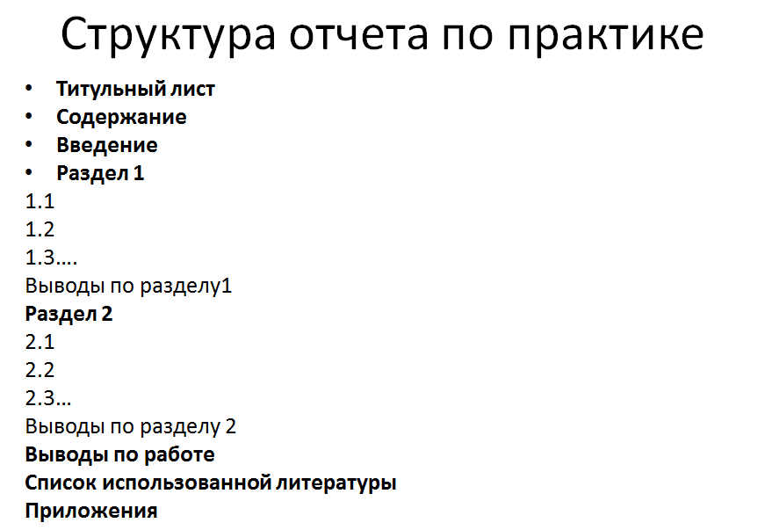

Пример содержания отчета по практике приведен.
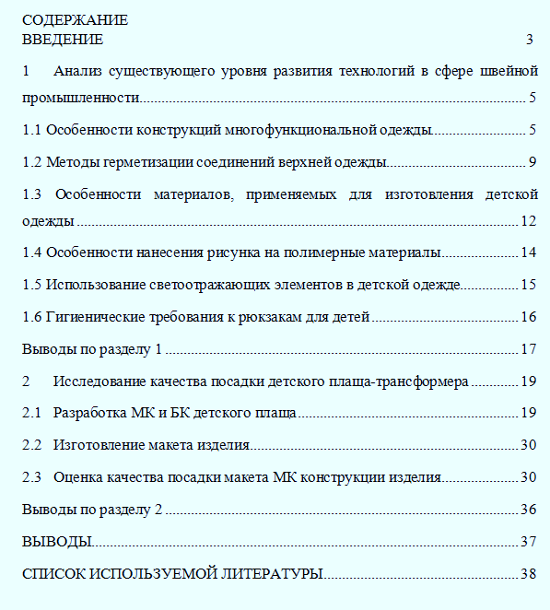
Раздел 1 отчета должен включать анализ новых технологий и оборудования, использование современной компьютерной техники и автоматизированных систем проектирования, направленных на повышение качества и уменьшение трудоемкости проектных работ, изучение специальной литературы и другой научно-технической информации, достижения отечественной и зарубежной науки и техники в соответствующей области знаний
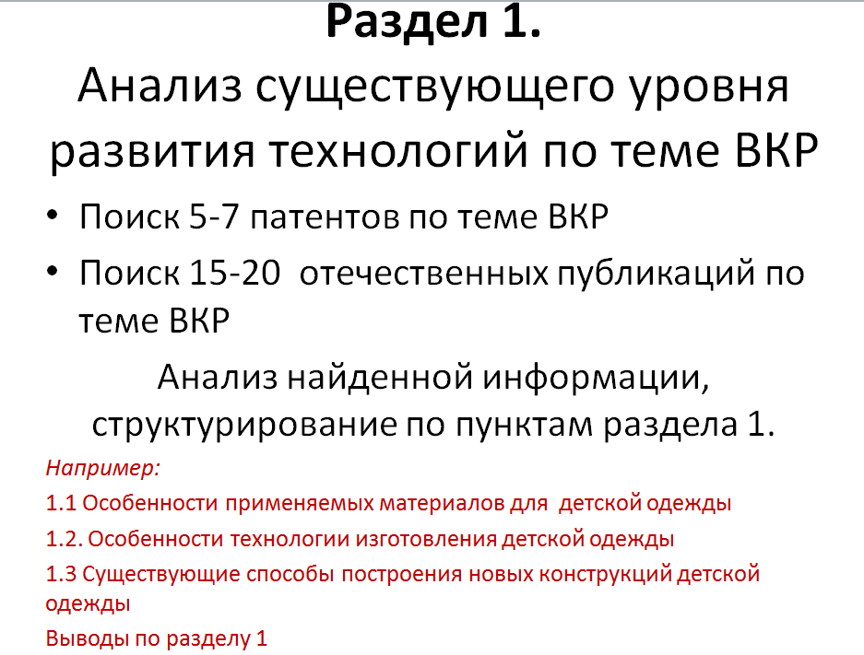

Раздел 2 отчета по практике должен включать анализ процессов разработки новых моделей и подготовки их к запуску в производство, состава и содержания проектно-конструкторской и нормативно-технической документации на основные или наиболее интересующие студента модели;
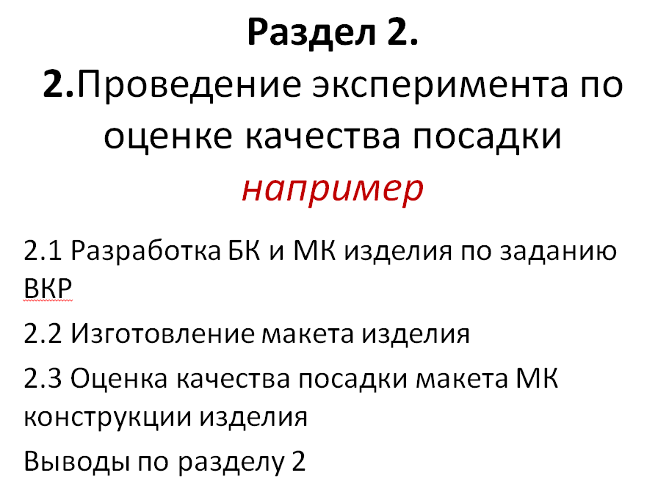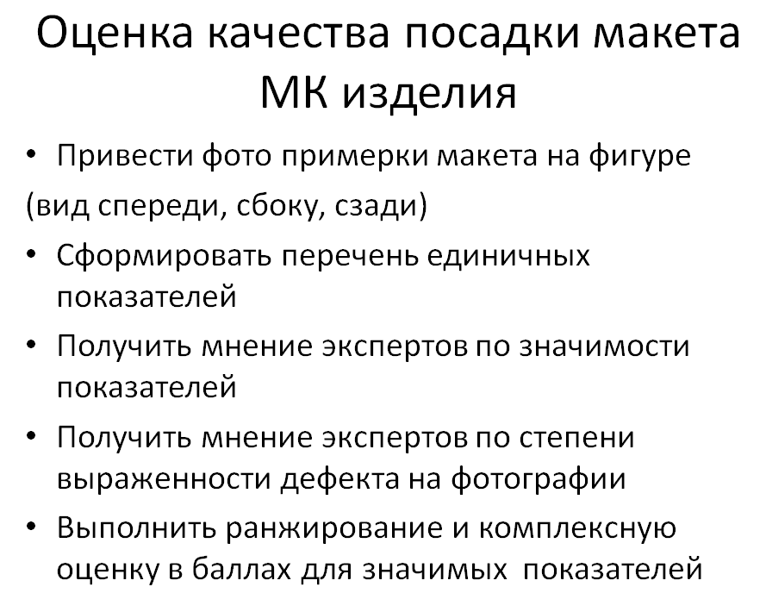

Частные индивидуальные задания на практику
Содержательная часть частного индивидуального задания на практику для каждого обучающегося составляется руководителем практики в зависимости от функциональных особенностей проектируемого в ВКР изделия. Обучающийся вправе участвовать в формировании списка своих задач, учитывая особенности осуществляемой им при этом научной деятельности или для повышения эффективности подготовки.

РЕЗУЛЬТАТЫ ПРАКТИКИ, КРИТЕРИИ УРОВНЯ СФОРМИРОВАННОСТИ КОМПЕТЕНЦИЙ, СИСТЕМА И ШКАЛА ОЦЕНИВАНИЯ

Соотнесение планируемых результатов практики с уровнями сформированности компетенций
Уровни сформированности компетенций | Итоговое количество баллов  в 100-балльной системе  по результатам текущей и промежуточной аттестации | Оценка в пятибалльной системе  по результатам текущей и промежуточной аттестации | Показатели уровней сформированности  универсальной(-ых)  компетенции(-й) | Показатели уровней сформированности  общепрофессиональной (-ых) компетенции(-й) | Показатели уровней сформированности  профессиональной(-ых)  компетенции(-й)
 |  |  | ИД-УК-1.1  ИД-УК-1.2  ИД-УК-2.1  ИД-УК-2.2 |  | ИД-ПК-1.3  ИД-ПК-3.2
высокий | 85 – 100 | зачтено (отлично)/  зачтено | Обучающийся:  - использует на практике навыки составления плана-графика выполнения работ (технологических операций производства изделий лёгкой промышленности);  - самостоятельно формулирует задания, имитируя роль специалиста (дизайнера, конструктора);  - владеет навыками прототипирования, подготовки оригинал-макетов;  - способен самостоятельно принимать оперативные решения при угрозе нарушения плана выполнения работ (в том числе при соблюдении плана-графика прохождения практики)  -- применяет на практике современные технические средства коммуникации;  - анализирует ассортимент и технологии производства изделий с точки зрения совершенствования процессов.
повышенный | 65 – 84 | зачтено (хорошо)/  зачтено | Обучающийся:  - допускает не значительные ошибки при составлении плана-графика выполнения работ технологических операций производства изделий;  - не всегда точно формулирует задания под специфику работника (дизайнера, конструктора);  - владеет начальными навыками прототипирования, подготовки оригинал-макетов;  - способен самостоятельно принимать оперативные решения для соблюдения плана-графика работ  - имеет начальные навыки руководства конкретным производственным участком;  - ограниченно применяет на практике современные технические средства коммуникации;  - анализирует ассортимент и технологии производства продукции с точки зрения возможности использования для ее производства материалов, но допускает при этом незначительные неточности
базовый | 41 – 64 | зачтено (удовлетворительно)/  зачтено | Обучающийся:  – затрудняется при составлении плана-графика выполнения работ технологических операций производства;  - допускает грубые ошибки при формулировке заданий под специфику работника (дизайнера, конструктора);  - плохо владеет навыками прототипирования, подготовки оригинал-макетов;  - не способен самостоятельно принимать оперативные решения для соблюдения плана-графика работ;  - имеет теоретическое представление о руководстве конкретным производственным участком, слабо справляется с этим на практике;  - допускает ошибки при использовании современных технических средств коммуникации;  - с ошибками анализирует ассортимент и технологии производства продукции с точки зрения возможности использования для ее производства материалов
низкий | 0 – 40 | неудовлетворительно/  не зачтено | Обучающийся:  – не может самостоятельно составить план-график выполнения работ технологических операций производства;  - допускает грубые ошибки при формулировке заданий под специфику работника (дизайнера, конструктора;  - не владеет навыками прототипирования, подготовки оригинал-макетов;  - не способен принимать оперативные решения для соблюдения плана-графика работ;  - не имеет представления о руководстве конкретным производственным участком, слабо справляется с этим на практике;  - допускает ошибки при использовании современных технических средств коммуникации;  - - не способен анализировать ассортимент и технологии производства продукции с точки зрения возможности использования для ее производства материалов

- ОЦЕНОЧНЫЕ СРЕДСТВА ДЛЯ ТЕКУЩЕГО КОНТРОЛЯ УСПЕВАЕМОСТИ И ПРОМЕЖУТОЧНОЙ АТТЕСТАЦИИ
Проверка достижения результатов обучения по практике осуществляется в рамках текущей и промежуточной аттестации.
  - Текущий контроль успеваемости по практике
При проведении текущего контроля по практике проверяется уровень сформированности у обучающихся компетенций, указанных в разделе 3 настоящей программы с применением оценочных средств:
- обсуждение результатов прохождения практики;
- обсуждение выполнение индивидуального задания
  - Критерии оценивания текущего контроля выполнения заданий практики
Виды работ: | 100-балльная шкала | пятибалльная система
Выполнение типовых заданий  индивидуального плана работы, отраженных в дневнике практики; |  | 2 - 5
– Изучение уровня развития техники и моделей аналогов по заданию руководителя практики |  | 2 - 5
– Изучение нормативных материалов, регламентирующих процессы проектирования изделий по теме ВКР предприятия (организации, учреждения); |  | 2 - 5
Выполнение частных заданий  плана работы, отраженных в дневнике практики; |  | 2 - 5
– Изучение информационных технологий, применяемых при проектировании изделий, соотвествующих теме ВКР |  | 2 - 5
Подготовка отчетной документации по практике:  – дневник практики, |  | 2 - 5
– заключение руководителя практики от профильной организации/предприятия |  | 2 - 5
– отчет о прохождении практики |  | 2 - 5
Итого: |  | Зачтено/не зачтено
  - Промежуточная аттестация успеваемости по практике
Промежуточная аттестации проводится в форме зачета.
Оценка определяется по совокупности результатов текущего контроля успеваемости, и оценки на зачете (защита отчета по практике).
Формами отчетности по итогам практики являются:
    - дневник практики, (заполняется обучающимся и содержит ежедневные записи о проделанной работе);
    - заключение и характеристика руководителя ВКР с рекомендуемой оценкой;
    - письменный отчет о практике;
  - Критерии оценки промежуточной аттестации практики
Форма промежуточной аттестации | Критерии оценивания | Шкалы оценивания
Наименование оценочного средства |  | 100-балльная система | Пяти-балльная система
Зачет (отчет по практике) | Содержание разделов отчета по практике соответствует требуемой структуре отчета, имеет четкое построение, логическую последовательность изложения материала, доказательность выводов и обоснованность рекомендаций.  Обучающийся:  - в выступлении демонстрирует отличные результаты, аргументировано и в логической последовательности излагает материал, использует точные краткие формулировки;  - квалифицированно использует теоретические положения при анализе производственной деятельности в области проектируемого изделия по теме ВКР, показывает знание производственного процесса, «узких» мест и проблем в функционировании.  Ответ не содержит фактических ошибок и характеризуется глубиной, полнотой, уверенностью суждений, иллюстрируется примерами, в том числе из собственной практики.  Дневник практики отражает ясную последовательность выполненных работ, содержит выводы и анализ практической деятельности |  | 5
 | Отчет о прохождении практики, а также дневник практики оформлены в соответствии с требованиями программы практики, содержание разделов отчета о практике в основном соответствует требуемой структуре отчета, однако имеет отдельные неточности в построении, логической последовательности изложения материала, выводов и рекомендаций.  Обучающийся:  - в выступлении демонстрирует твердые знания программного материала, грамотно и по существу излагает его, не допуская существенных неточностей в ответах, правильно применяет теоретические положения при анализе практических ситуаций;  - хорошо знает производственный процесс и функционирование предприятия в целом.  Ответ содержит некоторые фактические ошибки.  Дневник практики заполнен практически полностью, проведен частичный анализ изученной научно-технической литературы. |  | 4
 | Отчет о прохождении практики, а также дневник практики оформлены с нарушениями требований, содержание разделов отчета о практике, в основном, соответствует требуемой структуре отчета, однако нарушена логическая последовательность изложения материала, выводы и рекомендации некорректны.  Обучающийся:  - в выступлении демонстрирует удовлетворительные знания программного материала, допускает существенные неточности в ответах, затрудняется в анализе практических ситуаций;  - удовлетворительно знает производственный процесс и функционирование предприятия в целом.  Ответ содержит некоторые недопустимые ошибки.  Дневник практики заполнен не полностью, анализ научно-технической литературы представлен фрагментарно |  | 3
 | Обучающийся:  - не выполнил или выполнил не полностью программу практики;  - не показал достаточный уровень знаний и умений применения методов и приемов исследовательской и аналитической работы;  - оформление отчета по практике не соответствует требованиям  - в выступлении не ответил на заданные вопросы или допустил грубые ошибки.  Дневник практики не заполнен или заполнен частично |  | 2
- СИСТЕМА И ШКАЛА ОЦЕНИВАНИЯ СФОРМИРОВАННОСТИ КОМПЕТЕНЦИЙ
Оценка по практике выставляется обучающемуся с учётом результатов текущей и промежуточной аттестации.
  - Система оценивания
Форма контроля | 100-балльная система | пятибалльная система
Текущий контроль |  | 2 - 5
Промежуточная аттестация  (защита отчета по практике, сдача Дневника) |  | зачтено /не зачтено
Итого за семестр |  | зачтено /не зачтено
Полученный совокупный результат конвертируется в пятибалльную систему оценок в соответствии с таблицей:
100-балльная система | пятибалльная система
 | зачтено (отлично)
 | зачтено (хорошо)
 | зачтено (удовлетворительно)
 | не зачтено (неудовлетворительно)

ОБЕСПЕЧЕНИЕ ОБРАЗОВАТЕЛЬНОГО ПРОЦЕССА ДЛЯ ЛИЦ С ОГРАНИЧЕННЫМИ ВОЗМОЖНОСТЯМИ ЗДОРОВЬЯ
Практика для обучающихся из числа инвалидов и лиц с ограниченными возможностями здоровья (далее – ОВЗ) организуется и проводится на основе индивидуального личностно-ориентированного подхода.
Обучающиеся из числа инвалидов и лиц с ОВЗ могут проходить практику как совместно с другими обучающимися (в учебной группе), так и индивидуально (по личному заявлению).
Обучающиеся данной категории могут проходить практику в профильных организациях (на предприятиях, в учреждениях), определенных для учебной группы, в которой они обучаются, если это не создает им трудностей в прохождении практики и освоении программы практики.
При наличии необходимых условий для освоения программы практики и выполнения индивидуального задания (или возможности создания таких условий) практика обучающихся данной категории может проводиться в структурных подразделениях университета.
При определении места практики для обучающихся из числа инвалидов и лиц с ОВЗ особое внимание уделяется безопасности труда и оснащению (оборудованию) рабочего места. Рабочие места, предоставляемые предприятием (организацией, учреждением), должны (по возможности) обеспечивать беспрепятственное нахождение указанным лицом на своем рабочем месте для выполнения трудовых функций.
При необходимости рабочая программа практики может быть адаптирована для лиц с ограниченными возможностями здоровья.
Индивидуальные задания формируются руководителем практики от университета с учетом особенностей психофизического развития, индивидуальных возможностей и состояния здоровья каждого конкретного обучающегося данной категории и должны соответствовать требованиям выполнимости и посильности.
Объем, темп, формы работы устанавливаются индивидуально для каждого обучающегося данной категории. В зависимости от нозологии максимально снижаются противопоказанные (зрительные, звуковые, мышечные и др.) нагрузки.
Применяются методы, учитывающие динамику и уровень работоспособности обучающихся из числа инвалидов и лиц с ОВЗ.
Осуществляется комплексное сопровождение инвалидов и лиц с ОВЗ во время прохождения практики, которое включает в себя учебно-методическую и психолого-педагогическую помощь и контроль со стороны руководителей практики от университета и от предприятия (организации, учреждения), корректирование (при необходимости) индивидуального задания и программы практики.
Учебно-методические материалы представляются в формах, доступных для изучения студентами с особыми образовательными потребностями с учетом нозологических групп инвалидов.
При необходимости, обучающемуся предоставляется дополнительное время для подготовки ответа и (или) защиты отчета.

МАТЕРИАЛЬНО-ТЕХНИЧЕСКОЕ ОБЕСПЕЧЕНИЕ ПРАКТИКИ
Материально-техническое оснащение практики обеспечивается профильной организацией в соответствии с заключенным/заключенными договором/договорами о практической подготовке.
Материально-техническое обеспечение практики соответствует требованиям ФГОС и включает в себя: лаборатории, специально оборудованные кабинеты, измерительные и вычислительные комплексы, бытовые помещения, соответствующие действующим санитарным и противопожарным нормам, а также требованиям техники безопасности при проведении учебных и научно-производственных работ.

1 19071, г. Москва, Малый Калужский переулок, дом 1, строение 3, ауд.1612
№ и наименование учебных аудиторий, лабораторий, мастерских, помещений предназначенных для практической подготовки | Оснащенность учебных аудиторий, лабораторий, мастерских, помещений предназначенных для практической подготовки
- учебная аудитория для проведения занятий семинарского типа, групповых и индивидуальных консультаций, текущего контроля и промежуточной аттестации | комплект учебной мебели,  технические средства обучения, служащие для представления учебной информации большой аудитории:  ноутбук;  проектор,  экран  Компьютер в комплекте с выходом в Интернет
- помещение для самостоятельной работы | Компьютер в комплекте с выходом в Интернет

УЧЕБНО-МЕТОДИЧЕСКОЕ И ИНФОРМАЦИОННОЕ ОБЕСПЕЧЕНИЕ УЧЕБНОЙ ДИСЦИПЛИНЫ (МОДУЛЯ)

№ п/п | Автор(ы) | Наименование издания | Вид издания (учебник, УП, МП и др.) | Издательство | Год  издания | Адрес сайта ЭБС  или электронного ресурса (заполняется для изданий в электронном виде) | Количество экземпляров в библиотеке Университета
1 | 2 | 3 | 4 | 5 | 6 | 7 | 8
12.1 Основная литература, в том числе электронные издания
1 |  | Федеральный закон «Об образовании в Российской Федерации» № 273-ФЗ;  от 29 декабря 2012 г.
2 |  | Порядок организации и осуществления образовательной деятельности по образовательным программам высшего образования – программам бакалавриата, программам спе-циалитета, программам магистратуры, утвержденным приказом Минобрнауки России от 19 декабря 2013 г. № 1367;
12.2 Дополнительная литература, в том числе электронные издания
 | Бутко Т.В.  Гусева М.А.  Зарецкая Г.П. | Программа и рекомендации к проведению практик | УП | М: МГУДТ | 2016 | http://znanium.com | 5
 | Е.Х. Меликов, С.С. Иванов, Р.А. Делль | Технология  швейных изделий | Учебник | М.: КолосС | 2009 | http://znanium.com | 5
 | Мартынова А.И.,  Андреева Е.Г. | Конструктивное моделирование одежды. | УП | М.: ИИЦ, МГУДТ | 2009 | http://znanium.com | 5
 | Чижова Н.В. | Конспект лекций. Технологические процессы изготовления одежды. Части 1, 2 | УП | М.:, МГУДТ | 2007 | http://znanium.com | 5
 | Н.Д. Алыменкова | Ассортимент костюмных тканей | УП | М: МГУДТ | 2008 | http://znanium.com | 5
 | - Е. Г. Андреева,  - А. Ю.Рогожин,  - М.А.Гусева,  И.А.Петросова | Антропометрические исследования для конструирования одежды. Лабораторный практикум по размерной антропологии и биомеханике. | УП | М: МГУДТ | 2016 | http://znanium.com | 5
 | Бутко Т.В.  Гусева М.А. | Формирование исходной информации для конструктивного моделирования одежды. | МУ | М.: РИО МГУДТ | 2013 | http://znanium.com | 5
 | Бутко Т.В.  Гусева М.А. | Общие сведения об ассортименте, конструкции и композиции одежды | МП | М.: РИО МГУДТ | 2013 | http://znanium.com | 5
 | Бутко Т.В.  Гусева М.А. | Конструкторско-технологическая подготовка производства | УП | М.: РИО МГУДТ | 2013 | http://znanium.com | 5
 | Гусева М.А.,  Лунина Е.В. Рогожин А.Ю. | Лабораторный практикум по дисциплине «САПР одежды». | УП | М: МГУДТ | 2015 | http://znanium.com | 5

ИНФОРМАЦИОННОЕ ОБЕСПЕЧЕНИЕ УЧЕБНОГО ПРОЦЕССА

Ресурсы электронной библиотеки, информационно-справочные системы и профессиональные базы данных:
Информация об используемых ресурсах составляется в соответствии с Приложением 3 к ОПОП ВО.
№ пп | Электронные учебные издания, электронные образовательные ресурсы
 | ЭБС «Лань» http://www.e.lanbook.com/
«Znanium.com» научно-издательского центра «Инфра-М»
http://znanium.com/
 | Электронные издания «РГУ им. А.Н. Косыгина» на платформе ЭБС «Znanium.com» http://znanium.com/
 | ЭБС «ИВИС» http://dlib.eastview.com/
 | Профессиональные базы данных, информационные справочные системы
 | Scopus https://www.scopus.com (международная универсальная реферативная база данных, индексирующая более 21 тыс. наименований научно-технических, гуманитарных и медицинских журналов, материалов конференций примерно 5000 международных издательств);
 | Scopus http://www. Scopus.com/
 | Научная электронная библиотека еLIBRARY.RU https://elibrary.ru (крупнейший российский информационный портал в области науки, технологии, медицины и образования);
 | Отраслевой портал легкой промышленности: http://legprom.org/
 | Журнал Дизайн и технологии https://d-and-t.ru/
 | Журнал Известия Вузов Технология легкой промышленности https://tlp.spb.ru/main/
 | База данных в мире Academic Search Complete - обширная полнотекстовая научно-исследовательская. Содержит полные тексты тысяч рецензируемых научных журналов по химии, машиностроению, физике, биологии. http://search.ebscohost.com
 | Журнал «Костюмология»: https://kostumologiya.ru/
 | ЖУрнал «Известия Вузов. Технология текстильной промышленности» https://ttp.ivgpu.com/

  - Перечень программного обеспечения
Перечень используемого программного обеспечения с реквизитами подтверждающих документов составляется в соответствии с Приложением № 2 к ОПОП ВО.
№п/п | Программное обеспечение | Реквизиты подтверждающего документа/ Свободно распространяемое
 | Windows 10 Pro, MS Office 2019 | контракт № 18-ЭА-44-19 от 20.05.2019
 | PrototypingSketchUp: 3D modeling for everyone | контракт № 18-ЭА-44-19 от 20.05.2019
 | V-Ray для 3Ds Max | контракт № 18-ЭА-44-19 от 20.05.2019
 | …
 | … | …

ЛИСТ УЧЕТА ОБНОВЛЕНИЙ РАБОЧЕЙ ПРОГРАММЫ ПРАКТИКИ
В рабочую программу практики внесены изменения/обновления и утверждены на заседании кафедры:

№ пп | год обновления РПП | характер изменений/обновлений  с указанием раздела | номер протокола и дата заседания  кафедры

Если не используется 100-балльная система, соответствующий столбец не заполняется.
Показатели уровней сформированности компетенций могут быть изменены, дополнены и адаптированы к конкретной рабочей программе дисциплины.

